Інструкція для користувача

IMT23213

Аналоговий багатофункціональний вимірювальний прилад
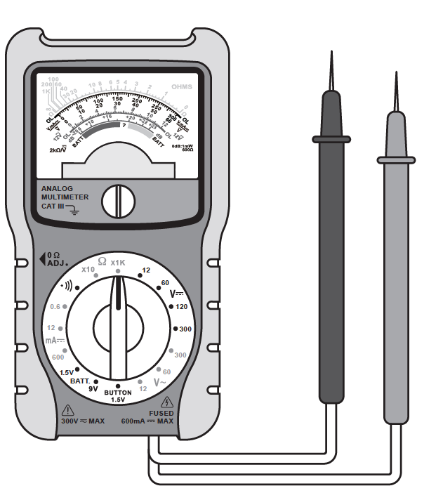

Перед використанням уважно прочитайте цю інструкцію

Schneider Electric
AR1870_Ed B_GB

ВСТУП

Цей вимірювальний прилад – це пристрій випрямного типу з магнітоелектричною вимірювальною системою для вимірювання напруги постійного та змінного струму, постійного струму, опору, цілісності, децибел та перевірки акумулятора. Він простий в експлуатації і є дуже корисним інструментом для вимірювання.

ПЕРЕДНЯ ПАНЕЛЬ

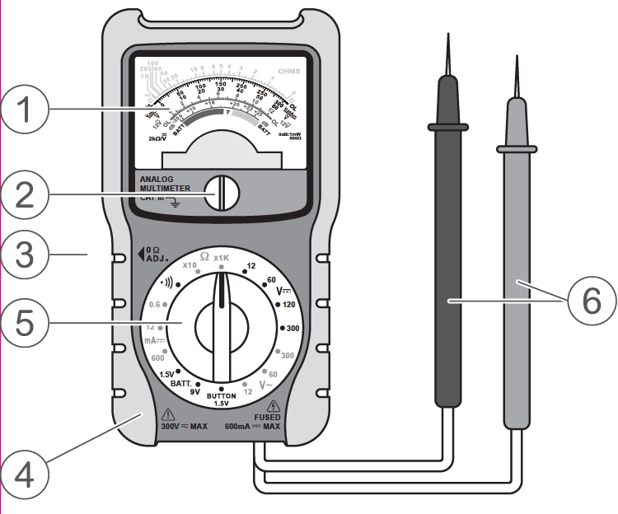

- Вказівник
- Регулятор нульового положення
- Регулятор нульового опору (0Ω)
- Кобура
- Перемикач вибору
- Чорний і червоний вимірювальні проводи

ІНФОРМАЦІЯ ЩОДО ТЕХНІКИ БЕЗПЕКИ
Цей прилад було розроблено відповідно до стандарту IEC 61010 для електронних вимірювальних приладів із категорією витримки перенапруги (CAT III 300В) і ступенем забруднення 2.
 Увага!
Щоб уникнути ураження електричним струмом чи травмування, дотримуйтесь таких вказівок:
- Не використовуйте приладу, якщо він пошкоджений. Перед використанням приладу огляньте корпус.
- Перевірте, чи не мають вимірювальні проводи пошкодженої ізоляції або відкритого металу. Перевірте вимірювальні проводи на цілісність. Замініть пошкоджені вимірювальні проводи перед використанням приладу.
- Не використовуйте приладу, якщо він працює неналежним чином. Запобіжні пристрої приладу можуть бути несправні. Якщо є сумніви, відремонтуйте його.
- Не використовуйте приладу в місцях, де наявні вибухонебезпечні гази, пари або пил.
- Не застосовуйте напруги або струму, що перевищують верхню межу обраного діапазону, між вимірювальними щупами.
- Перед використанням перевірте роботу приладу шляхом вимірювання відомої напруги.
- У разі вимірювання струму вимкніть живлення ланцюга перед підключенням приладу до ланцюга. Завжди розташовуйте прилад відповідно до схеми.
- У разі обслуговування приладу використовуйте лише зазначені запасні частини.
- Будьте обережні під час роботи з напругою, якщо вона перевищує 30 В для змінного струму, пікове значення у 42 В або 60 В для постійного струму. Такі напруги становлять небезпеку ураження електричним струмом.
- Під час використання щупів тримайте пальці за захисними бар'єрами.
- Під час роботи підключіть спочатку чорний вимірювальний провід, а лише потім червоний. У разі від'єднання спочатку відключіть червоний вимірювальний провід.
- Не використовуйте приладу, якщо кришка відсіку для акумуляторів або частини корпусу відсутні чи їхнє кріплення ослаблене.
- Щоб уникнути ураження електричним струмом, не торкайтеся будь-якого провідника рукою або шкірою і не заземлюйте себе.
- Коли вхідну клему підключено до небезпечного електричного потенціалу, варто пам’ятати, що цей електричний потенціал може виникнути на всіх інших клемах!
- Перш ніж відкривати кришку відсіку для акумуляторів або корпус, видаліть вимірювальні проводи з ланцюга.
- CAT III – Категорію витримки перенапруги III призначено для тих вимірювань, які виконують у будівлі. Прикладами є вимірювання на розподільних щитах, автоматичних вимикачах, електропроводці, включно з кабелями, шинами, розподільними коробками, перемикачами, розетками в стаціонарній установці, а також обладнанням для промислового використання та деяким іншим обладнанням, як-от стаціонарні двигуни з постійним приєднанням до стаціонарної установки. Не використовуйте приладу для вимірювань у межах Категорії витримки перенапруги IV.

ЗАСТЕРЕЖЕННЯ
Щоб уникнути можливих пошкоджень приладу або обладнання, яке перевіряють, дотримуйтесь таких вказівок:
- Перед вимірюванням опору та цілісності відімкніть живлення ланцюга і розрядіть усі конденсатори.
- Використовуйте належні функції та діапазони вимірювань.
- Перш ніж повернути поворотний перемикач для зміни функції, відключіть вимірювальні щупи від ланцюга, який вимірюють.

ПОЗНАЧЕННЯ


- Змінний струм
- Постійний струм
- Змінний чи постійний струм
- Увага, ризик виникнення небезпеки, перед використанням зверніться до інструкції з експлуатації
- Увага, можлива загроза ураження електричним струмом
- Клема заземлення
- Запобіжник
- Відповідає директивам Європейського Союзу

- Обладнання має подвійну або посилену ізоляцію

ТЕХНІЧНІ ПАРАМЕТРИ

Діапазон вимірювання
Постійний струм
Діапазони: | 0,6 ~ 12 ~ 600 мА
Похибка в разі відхилення на повну шкалу: | 5
Напруга постійного струму
Діапазони: | 12 ~ 60 ~ 120 ~ 300 В
Похибка в разі відхилення на повну шкалу: | 5
Напруга змінного струму
Діапазони: | 12 ~ 60 ~ 300 В
Похибка в разі відхилення на повну шкалу: | 5
Опір
Діапазони: | Ω X 10 (центр шкали на 50 Ω)
 | Ω X1k (центр шкали на 5 кΩ)
Похибка: | 5% дуги
Перевірка акумулятора
Діапазони: | 1,5 В (AA, AAA)
 | 9 В
 | 1,5 В (акумулятор типу «таблетка»)
Децибел
Діапазони: | -20 ~ +23 (~23+14 ~ 23+28 дБ)

Перевірка цілісності ланцюга
Якщо опір менше ніж приблизно 20Ω, прозвучить звуковий сигнал.
Чутливість: | 2 кΩ / В змінного/постійного струму
Робоче середовище: | Температура: 0°C ~ 50°C
 | Відносна вологість: < 85%
Середовище зберігання: | Температура: 0°C ~ 60°C
 | Відносна вологість: < 85%
Габарити: | 140 мм x 75 мм x 50 мм
Вага: | Близько 275 г (включно з акумулятором)

ШКАЛА
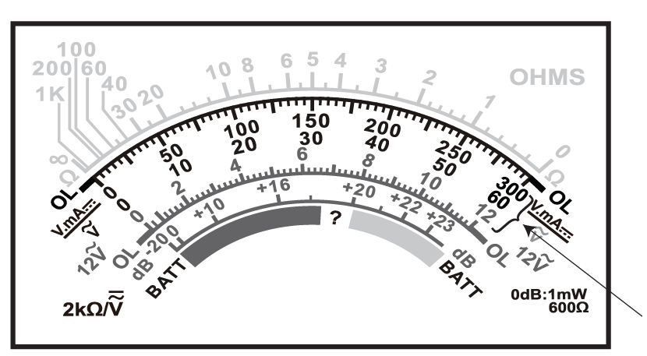

Загальні позначки для шкали напруги та струму

Цей прилад містить п’ять шкал:
  - Верхню шкалу призначено для вимірювання опору.
  - Другу шкалу (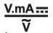) призначено для вимірювання напруги постійного струму, напруги змінного струму (окрім діапазону 12 В змінного струму) та постійного струму.
  - Третю шкалу (12Ṽ) призначено лише для вимірювань напруги змінного струму в діапазоні 12 В.
  - Четверту шкалу (dB) призначено для вимірювання децибел.
  - П'яту шкалу (BATT) призначено для перевірки акумулятора.

ІНСТРУКЦІЯ З ЕКСПЛУАТАЦІЇ
1. Перед початком експлуатації ознайомтеся з таким:
- Перед вимірюванням перевірте вказівник, аби переконатися, що він перебуває безпосередньо над положенням «0» на шкалі (або шкалі 12Ṽ), в інакшому разі налаштуйте вказівник за допомогою регулятора нульового положення (див. Зображення 1).
- Якщо величина напруги або струму, що підлягає вимірюванню, заздалегідь не відома, завжди встановлюйте перемикач на найвищий діапазон, а потім зменшуйте його до необхідного діапазону, щоб уникнути пошкодження приладу.
- Щоб уникнути ураження електричним струмом, не торкайтеся жодного провідника рукою чи шкірою.
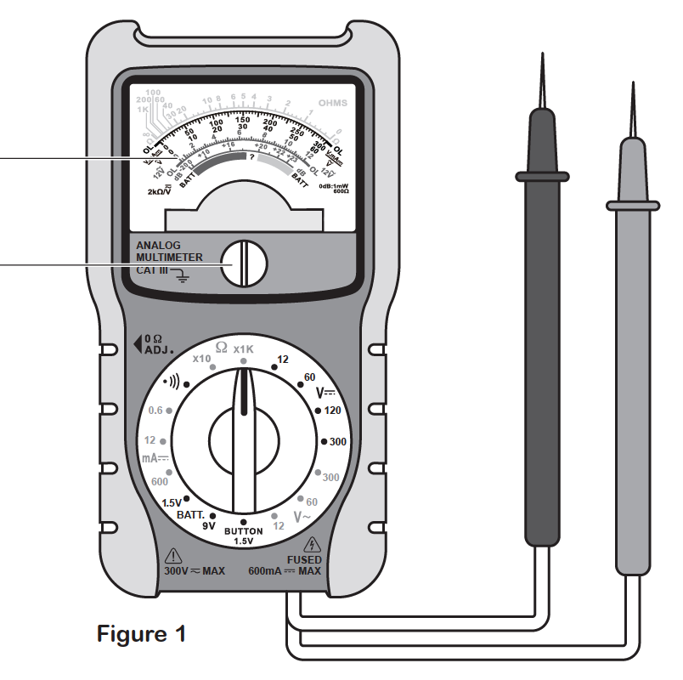

Вказівник точно впирається в положення «0»
Регулятор нульового положення

Зображення 1

2. Вимірювання напруги постійного струму
- Встановіть перемикач на потрібний діапазон .
- Підключіть вимірювальні проводи до ланцюга, який вимірюють.
Примітка: Чорний вимірювальний провід повинен бути підключений до негативного потенціалу ланцюга, а червоний вимірювальний провід повинен бути підключений до позитивного потенціалу ланцюга. Якщо вказівник відхиляється наліво від шкали, підключіть вимірювальні проводи навпаки.
- Використовуйте наведену нижче таблицю як керівництво для зчитування вимірювань напруги постійного струму:
Налаштування діапазону напруги постійного струму | Зчитайте таку шкалу | та Помножте показники на
12 | 0 – 12 | 1
60 | 0 – 60 | 1
120 | 0 – 12 | 10
300 | 0 – 300 | 1

3. Вимірювання змінного струму
- Встановіть перемикач на потрібний діапазон .
- Підключіть вимірювальні проводи до ланцюга, який вимірюють.
- Якщо перемикач перебуває в положенні діапазону 12 В змінного струму, зчитування проводять за третьою шкалою (шкала 12Ṽ). Якщо перемикач перебуває в положенні діапазону 60 В або 300 В, зчитування проводять за другою шкалою (шкала ). Використовуйте наведену нижче таблицю як керівництво для зчитування вимірювань напруги змінного струму:
Налаштування діапазону напруги змінного струму | Зчитайте таку шкалу | та Помножте показники на
12 | 0 – 12 | 1
60 | 0 – 60 | 1
300 | 0 – 300 | 1

4. Вимірювання постійного струму
- Встановіть перемикач на потрібний діапазон .
- Вимкніть живлення в ланцюзі, який вимірюють. Розрядіть усі конденсатори.
- Розімкніть ланцюг, що підлягає вимірюванню, після чого послідовно приєднайте червоний випробувальний провід до більш позитивної сторони розриву, а чорний провід – до більш негативної сторони розриву.
- Увімкніть живлення в ланцюзі.
Примітка: Якщо вказівник відхиляється ліворуч від шкали, вимкніть живлення ланцюга, підключіть вимірювальні проводи навпаки та увімкніть живлення ланцюга.
- Скористайтеся наведеною нижче таблицею як керівництвом для зчитування вимірювань постійного струму:
Налаштування діапазону амперажу змінного струму | Зчитайте таку шкалу | та Помножте показники на
0,6 | 0 – 60 | 0,01
12 | 0 – 12 | 1
600 | 0 – 60 | 10

5. Вимірювання опору
- Встановіть перемикач на потрібний діапазон «Ω».
- Повертайте регулятор нульового опору доти, доки покажчик не досягне положення «0Ω» у правому кінці верхньої шкали, та закоротіть два вимірювальні проводи.
Примітка: Якщо вказівник неможливо налаштувати на положення «0», замініть акумулятор (AA, 1,5 В акумулятор).
- Підключіть вимірювальні проводи до об'єкта, який вимірюють.
- Зчитайте показники з верхньої шкали. Щоб отримати правильне значення опору, помножте показники на множник, вказаний у вибраному діапазоні. Наприклад, якщо ви використовуєте діапазон «X10», ви повинні помножити показник на 10, результат – значення опору вимірюваного об'єкта.

6. Перевірка на цілісність
- Встановіть перемикач на потрібний діапазон 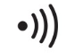.
- Підключіть вимірювальні проводи до ланцюга, що підлягає перевірці.
- Якщо опір ланцюга менше ніж приблизно 20Ω, прозвучить звуковий сигнал.
Примітка: Оскільки напруга акумулятора та дискретність компонентів здатні впливати на те значення опору, за якого звучить сигнал, прилад може видавати звуковий сигнал в разі значення опору, яке відрізняється від 20Ω. Це нормально.

7. Вимірювання децибел
  - Децибели вимірюють так само, як напругу змінного струму, зчитуючи натомість шкалу dB.
  - Для вимірювань у діапазоні 12 В змінного струму безпосередньо зчитують шкалу dB (- 20 ~ +23). Якщо показники перевищують +23 дБ, використовуйте діапазон 60 В або 300 В і додайте фіксовану суму дБ до відповідних показників таким чином:
    - Для діапазону 60 В змінного струму додайте 14 дБ до показників.
    - Для діапазону 300 В змінного струму додайте 28 дБ до показників.
Примітка. У разі вимірювання сигнала, який містить постійний струм, варто послідовно підключати конденсатор на 0,1 мкФ зі стійкістю до впливу напруги понад 300 В.
8. Перевірка акумулятора
- Встановіть перемикач у потрібний діапазон «BATT.» відповідно до номінальної напруги акумулятора, який перевіряють.
Примітка: Діапазон «BUTTON 1.5V» призначено для перевірки 1,5 В акумуляторів типу «таблетка».
- Підключіть червоний вимірювальний провід до анода акумулятора, який перевіряють, а чорний провід – до катода акумулятора.
Червона зона шкали «BATT.» вказує на те, що акумулятор розряджений.
Зелена зона шкали «BATT.» вказує на те, що акумулятор заряджений.
Ділянка «?» вказує на те, що стан акумулятора є граничним.

ЗАМІНА АКУМУЛЯТОРА ТА ЗАПОБІЖНИКА
Акумулятор розряджений і його варто замінити, якщо вказівник не можна встановити на нуль у правому кінці верхньої шкали за допомогою регулятора, тоді як два вимірювальні проводи замикаються.
Щоб замінити акумулятор, зніміть кобуру з приладу. Потім зніміть гвинт на кришці акумуляторної батареї та зніміть кришку. Замініть старий акумулятор на новий аналогічного типу (1,5 В акумулятор, АА або еквівалент), переконайтесь у правильності підключення полярності. Встановіть кришку акумулятора, гвинт та кобуру.
Якщо запобіжник згорів через перевантаження, його варто негайно замінити. Щоб замінити запобіжник, зніміть кобуру та кришку акумулятора. Потім зніміть гвинти на задній кришці й зніміть задню кришку. Замініть пошкоджений запобіжник новим із таким же номіналом (630 мА / 300 В, безінерційний запобіжник). Встановіть задню кришку, кришку акумулятора та всі гвинти належним чином. І знову встановіть кобуру.

ПРИМІТКА
  - Цей посібник користувача може бути змінено без попереднього повідомлення.
  - Наша компанія не бере на себе інших зобов’язань за будь-які втрати.
  - Зміст цього посібника не може бути використано як причину для застосування приладу для будь-якого спеціального призначення.

УТИЛІЗАЦІЯ
Шановний клієнте!
Якщо в якийсь момент часу ви будете мати намір утилізувати цей продукт, то майте на увазі, що багато її компонентів складається з цінних матеріалів, які можна переробити.
Будь ласка, не викидайте її в побутові відходи, а проконсультуйтеся в місцевій раді щодо утилізації сміття у вашому районі.


Schneider Electric Ltd,
Le Hive 35,
rue Joseph Monier,
92506, Rueil Malmaison Cedex,
Франція

www.schneider-electric.com

